Lista de exercícios 5: Apresentações

Vamos modificar a apresentação no arquivo Futurama.odp da seguinte forma:
- Trocar o formato de todos os slides usando uns dos formatos mestres do Impress.
- Modificar o tipo de letra e a cor do título da apresentação.
- Adicionar uma caixa de texto no primeiro slide com teu nome, nome da disciplina e semestre atual embaixo do título. O texto da caixa terá a mesma cor e tipo de letra que o título, mas de tamanho menor.
- Modificar o tipo de letra e a cor dos títulos dos slides desde a visão mestre.
- Inserir a fórmula do slide 3 usando o pacote Math, modificando o tamanho da letra para 50 e a cor para púrpura.
- Aplicar animações para que cada item da lista de cada slide apareça de forma consecutiva ao clicar o botão do mouse na apresentação.
- Colocar todas as imagens na frente do texto.
- Aplicar uma animação para que as imagens de cada slide apareçam depois do último item de cada lista ao clicar no botão do mouse.
- A fórmula do slide 3 tem que aparecer depois da imagem do slide quando clicamos o botão esquerdo do mouse usando o efeito Girar para dentro e uma duração de 2 segundos. A posição da fórmula será no centro do slide.
- Adicionar um círculo amarelo na imagem do slide 4 para mostrar onde aparecem os livros P e NP (abaixo e a esquerda de Amy/Fry). O círculo tem que aparecer depois de aparecer a imagem do slide quando clicamos o botão do mouse.
- Inserir um slide entre os slides 4 e 5 onde:
  - O título seja Bender é divergente com o formato dos títulos dos outros slides.
  - Colocar a seguinte lista numa caixa de texto embaixo do título
    - Neste capítulo o professor creia uma máquina que faz duas cópias de qualquer coisa com escala de 60%.
    - A máquina se chama "Banach-Tarsky Dupla-Shrinker" pelo Teorema de Banach-Tarsky.
    - Bender começa criar cópias dele mesmo para fazer tarefas, mas a série dessas cópias não é convergente.
  - Colocar uma animação para que cada elemento da lista anterior apareça de forma consecutivo na apresentação cada vez que clicamos o botão do mouse.
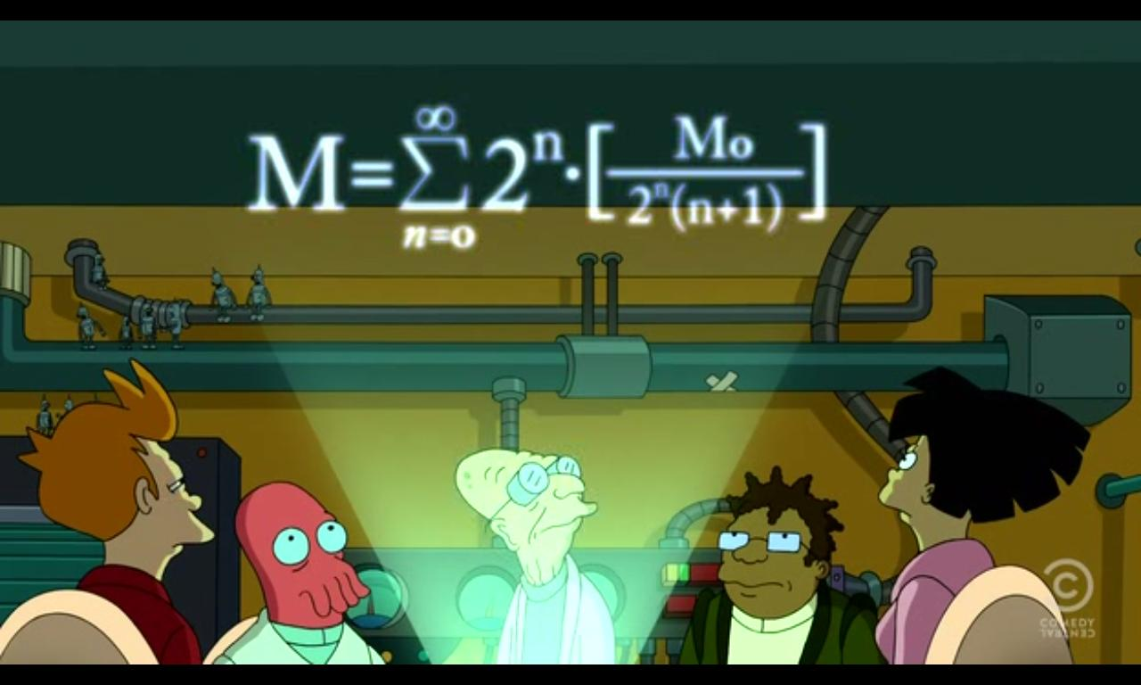Imagem 1
  - Inserir a fórmula que aparece na Imagem 1 como uma fórmula depois da lista anterior. A fórmula tem que aparecer depois do último item da lista quando clicamos o botão do mouse.
  - Inserir a Imagem 1 no slide de forma que fique na frente do texto.
  - Colocar uma animação para que a imagem pareça depois do último item da lista do slide quando pressionamos o botão do mouse.
- Adicionar um slide no final com uma tabela onde apareçam os seguintes dados dos personagens da série. As colunas da tabela serão: Nome, Origem, Idade, Espécie e Ocupação.
    - Nome: Philip J. Fry. Origem: Nova Iorque (USA). Idade 1025 anos. Espécie: Humano. Ocupação: Garoto de Entregas Executivo da Planeta Expresso
    - Nome: Bender Bending Rodríguez. Origem: Tijuana (México). Idade 4 anos (relativos). Espécie: Robô. Ocupação: Gerente de Vendas da Planeta Expresso.
    - Nome: Turanga Leela. Origem: Nova Nova Iorque (USA). Idade 25 anos. Espécie: Ciclope Humanoide Mutante. Ocupação: Capitã Espacial da Nave Planeta Expresso
    - Nome: Hubert J. Farnsworth. Origem: Nova Nova Iorque (USA). Idade 175 anos. Espécie: Humano. Ocupação: Cientista, Professor e Proprietário da Planeta Expresso.
    - Nome: Amy Wong. Origem: Marte. Idade 19 anos. Espécie: Humana nascida em Marte. Ocupação: Estagiária da Planeta Expresso
    - Nome: Dr. John A. Zoidberg. Origem: Decapod 10. Idade 2854 anos. Espécie: Decapodiano. Ocupação: Médico da Planeta Expresso
    - Nome: Hermes Conrad. Origem: Jamaica. Idade 41 anos. Espécie: Humano. Ocupação: burocrata e gerente da Planet Express
- Adicionar rodapé em todos os slides (a exceção do primeiro) com data variável, teu nome e o número do slide.
- Adicionar mais um slide ao final para fechar a apresentação.
- Colocar a mesma transição para todos os slides.

